

Inserir Tipo de Alteração
O objetivo desta funcionalidade é permitir que o usuário com permissão especial insira os tipos de alteração que ficarão disponíveis para os usuários do sistema. Ela pode ser acessada via Menu de Sistema, através do caminho GSAN > Segurança > Tipo de Alteração > Inserir Tipo de Alteração.
Feito isso, o sistema acessa a tela abaixo:
Informamos que os dados exibidos nas telas a seguir são fictícios e não retratam informações de clientes.
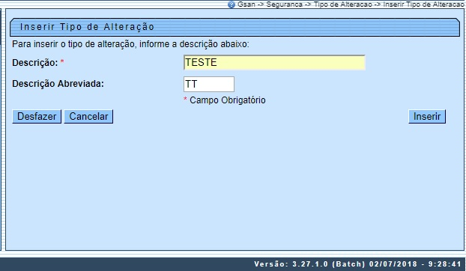

No campo Descrição informe obrigatoriamente o tipo de alteração que deseja cadastrar. Depois, informe obrigatoriamente no campo abaixo sua descrição abreviada. Feito isso clique no botão para que o tipo de alteração seja inserido com sucesso.
Atenção: caso o tipo de alteração já conste no sistema, a seguinte tela de informação será visualizada:
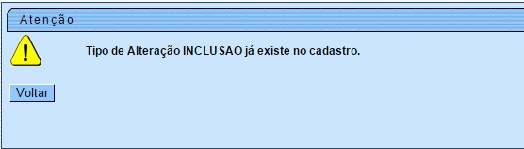

Tela de Sucesso
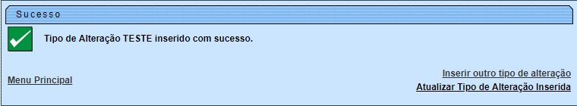

Preenchimento dos Campos
Campo | Preenchimento dos Campos
Descrição | Campo obrigatório. Informe a descrição por extenso do tipo de alteração que será inserida.
Descrição abreviada | Campo obrigatório. Informe a descrição abreviada do tipo de alteração que será inserida.

Funcionalidade dos Botões
Botão | Descrição da Funcionalidade
 | Ao clicar neste botão, o sistema desfaz a última operação realizada.
 | Ao clicar neste botão, o sistema cancela a operação e retorna à tela principal.
 | Ao clicar neste botão, o sistema insere o novo tipo de alteração.
 | Ao clicar neste botão, o sistema volta à tela anterior.

Referências
Inserir Tipo de Alteração

Termos Principais
Segurança
Clique aqui para retornar ao Menu Principal do GSAN

